„gestrandet …“


Fotos von den Plakaten der Ausstellung im Kulturzentrum bei den Minoriten zu denen sich SchülerInnen Gedanken (vgl. reli+plus 11-12/2016, 18-19 und www.reliplus.at) gemacht haben und einige zusätzlich Bilder. Eine Einladung weitere, eigene Texte zu verfassen?

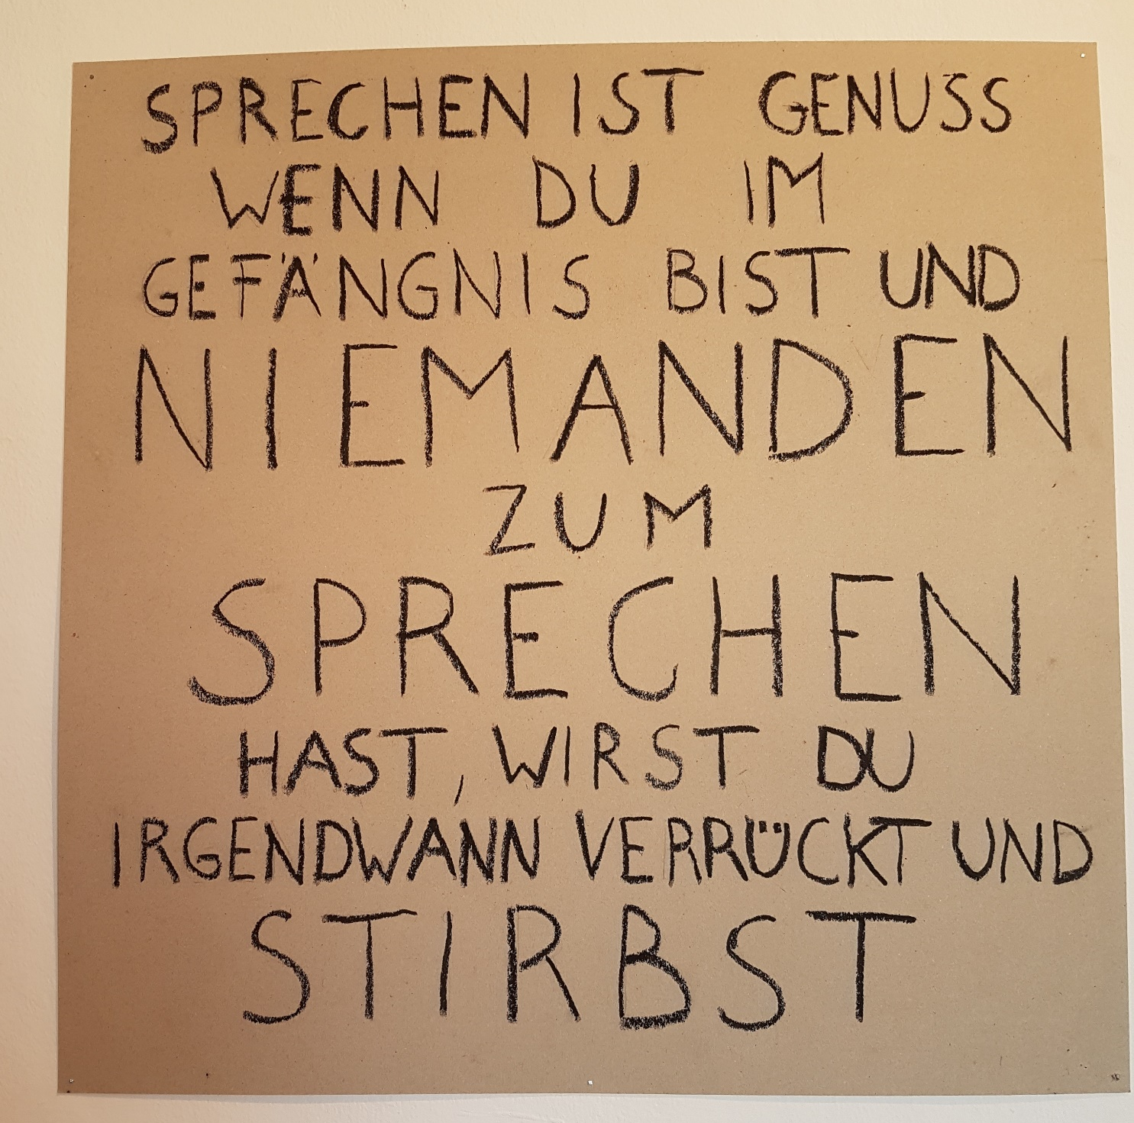
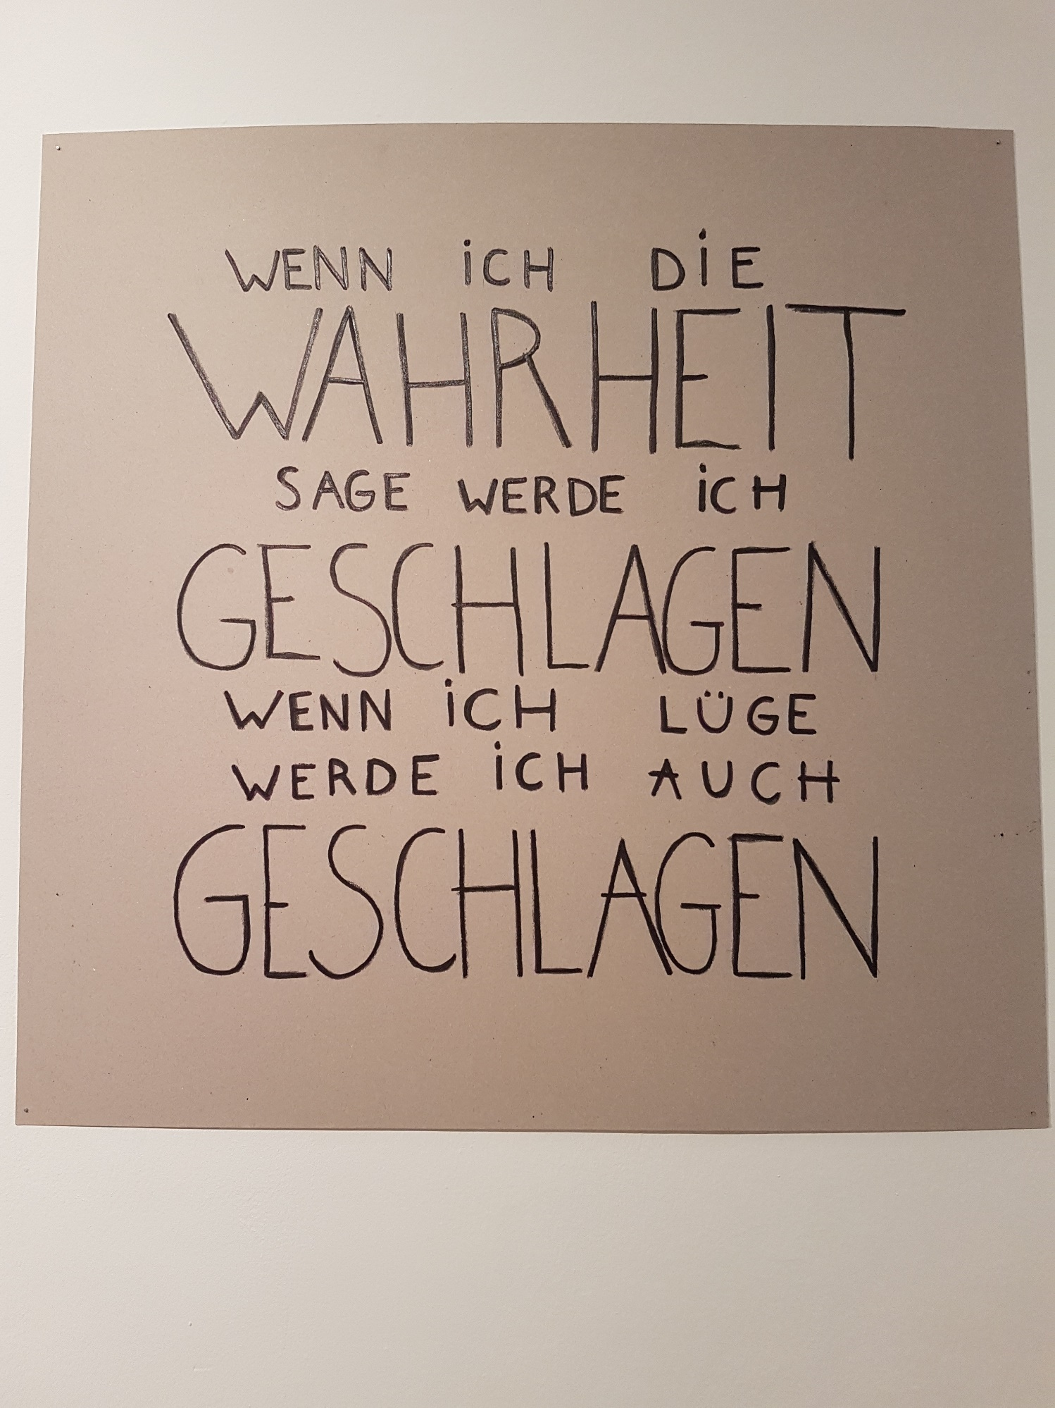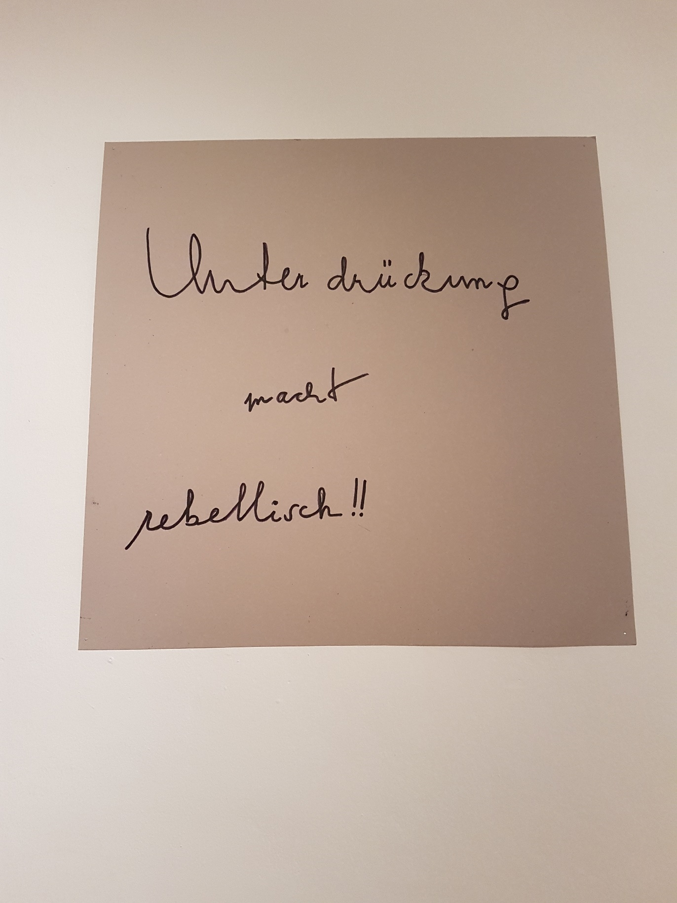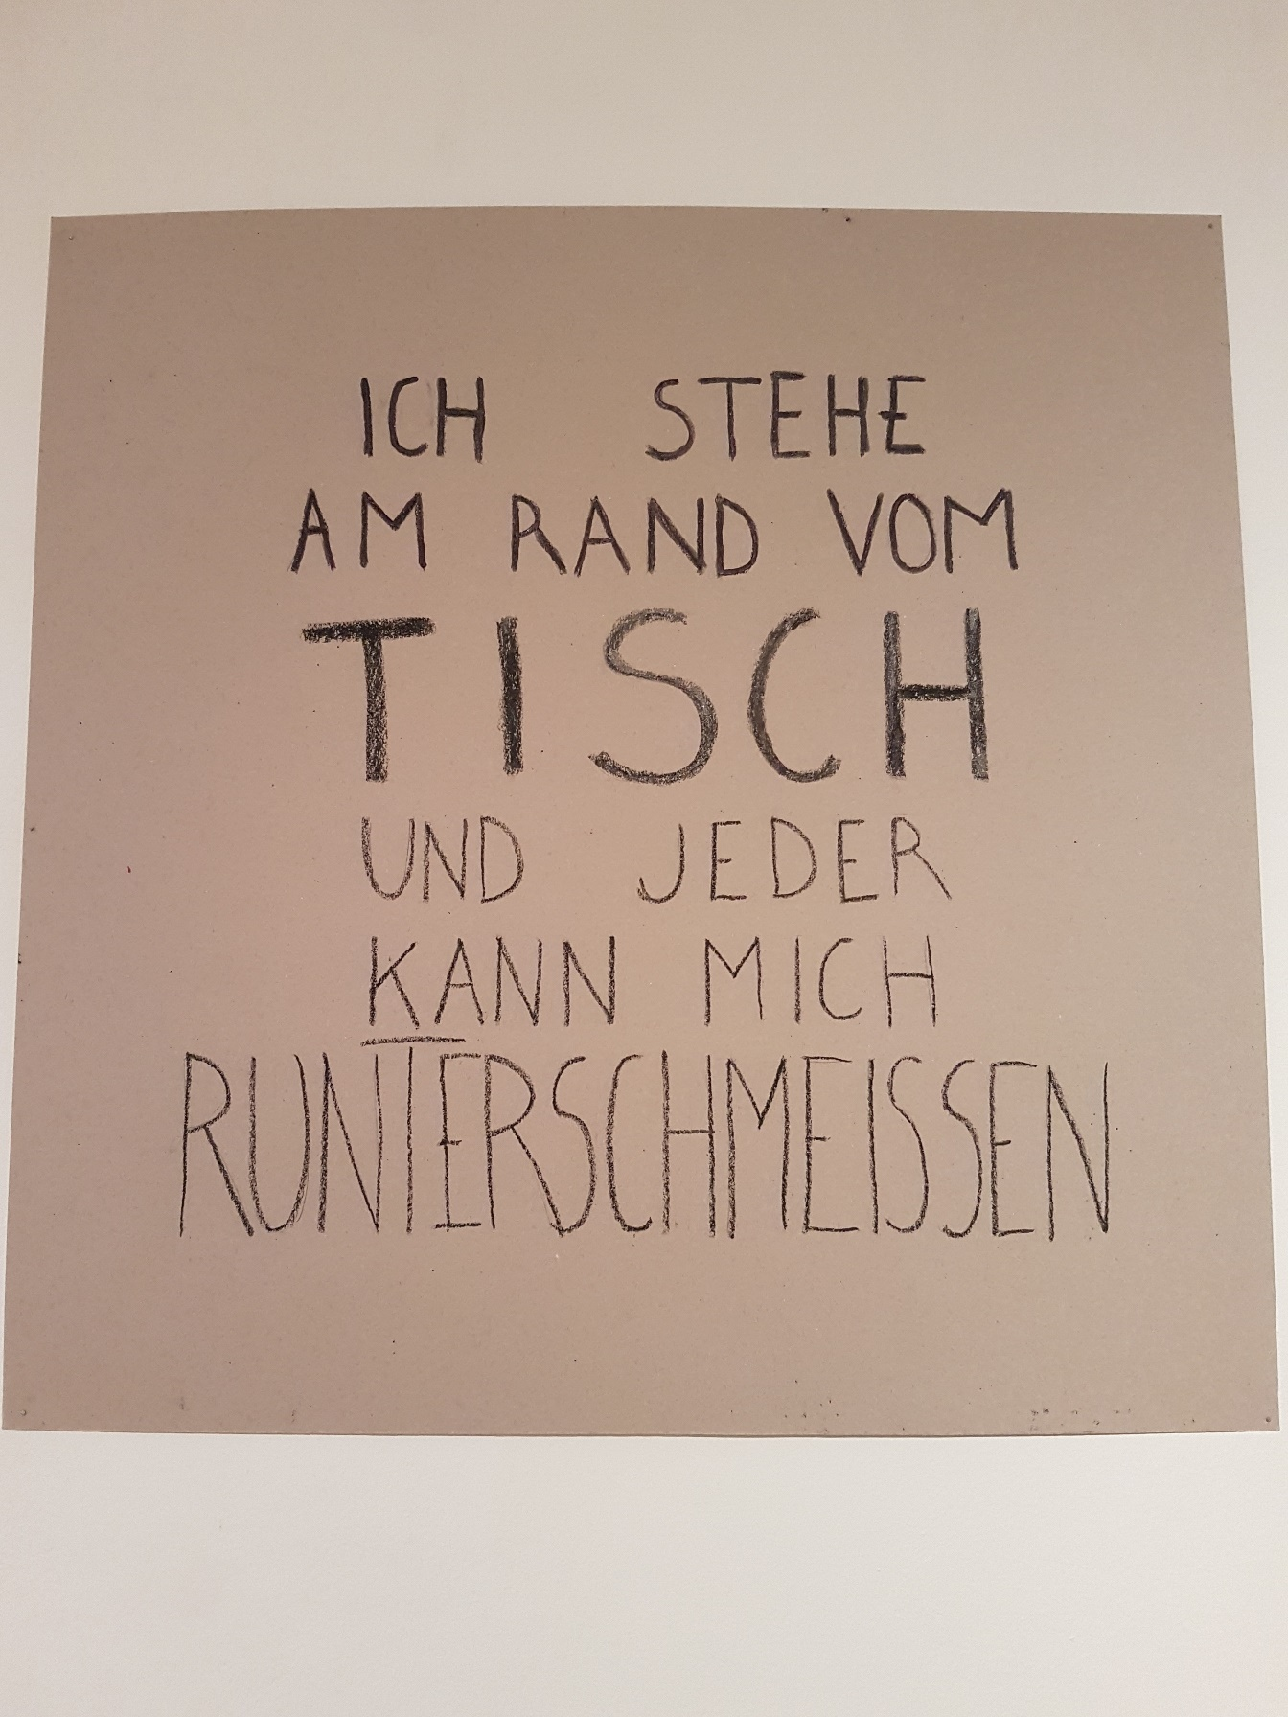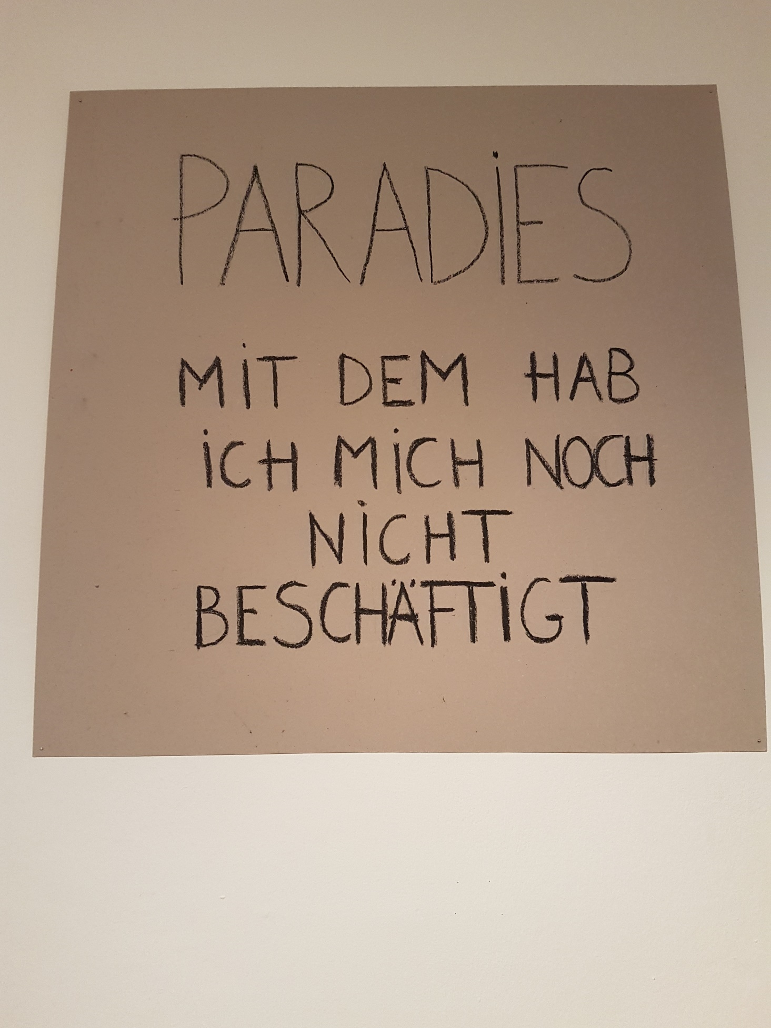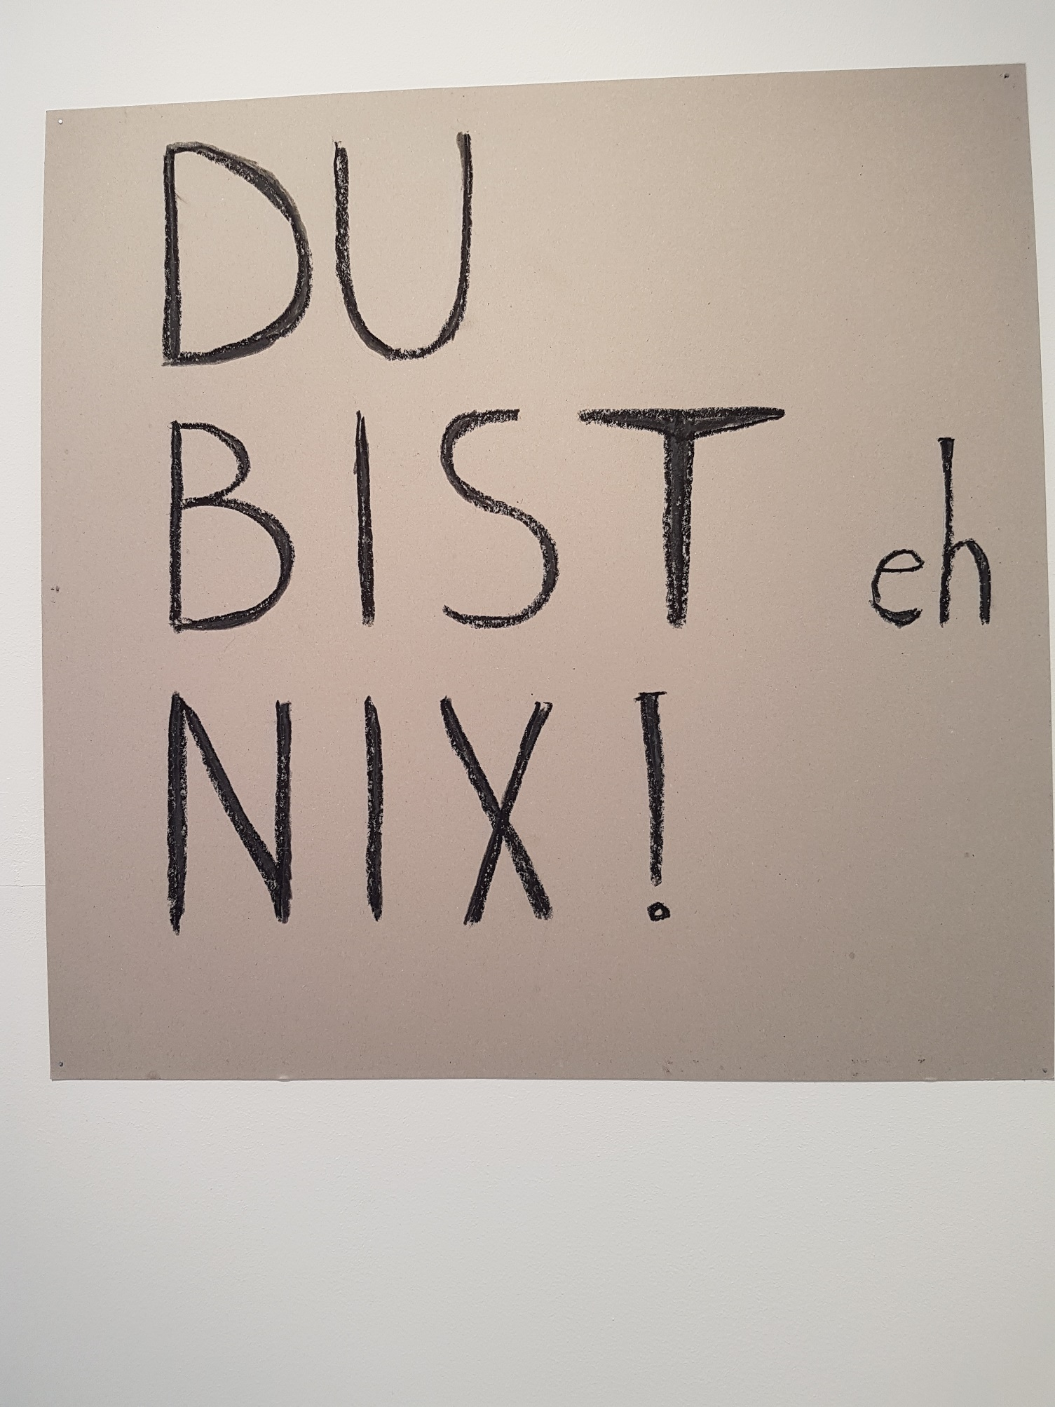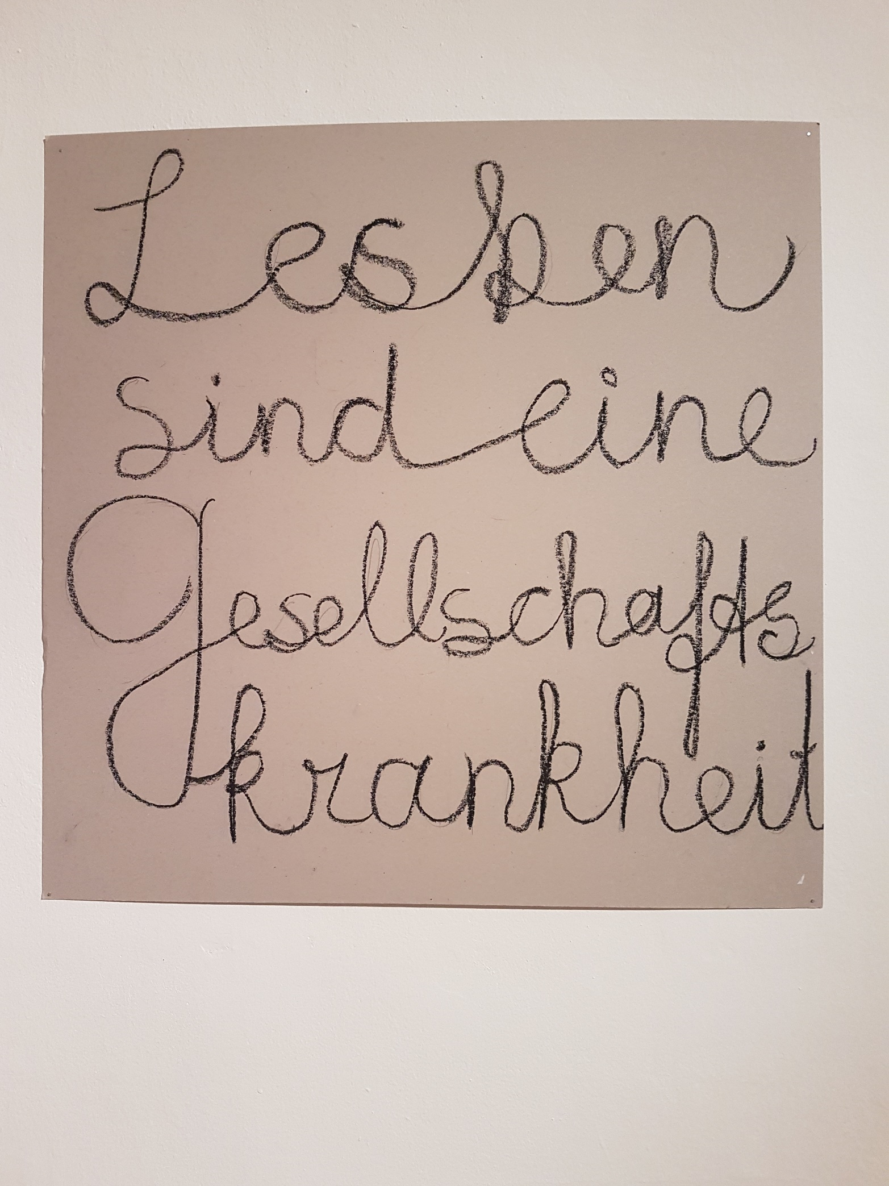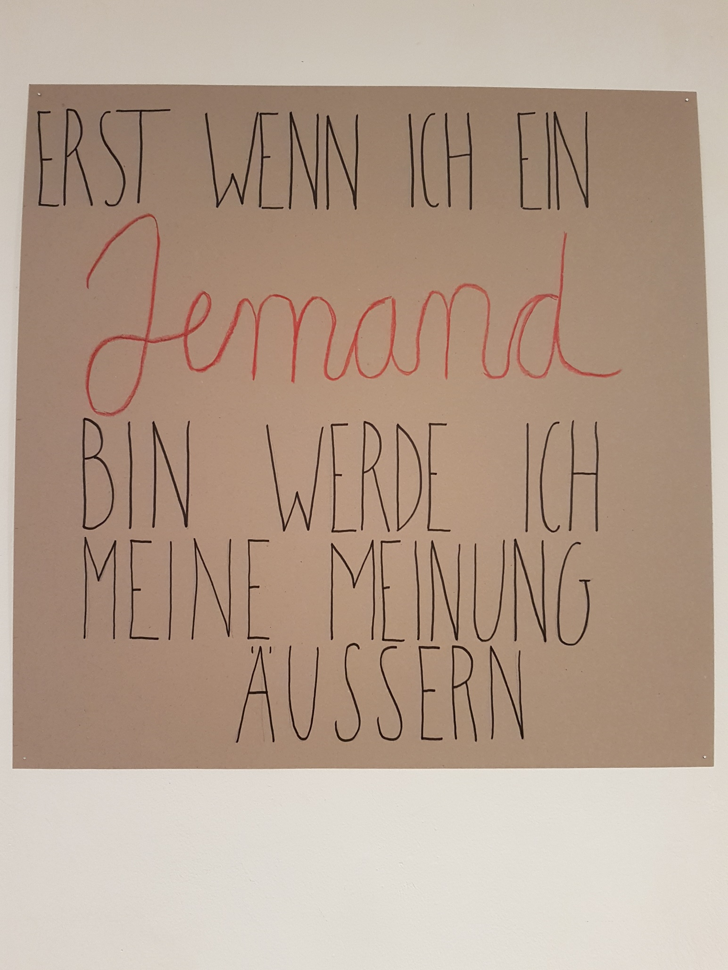
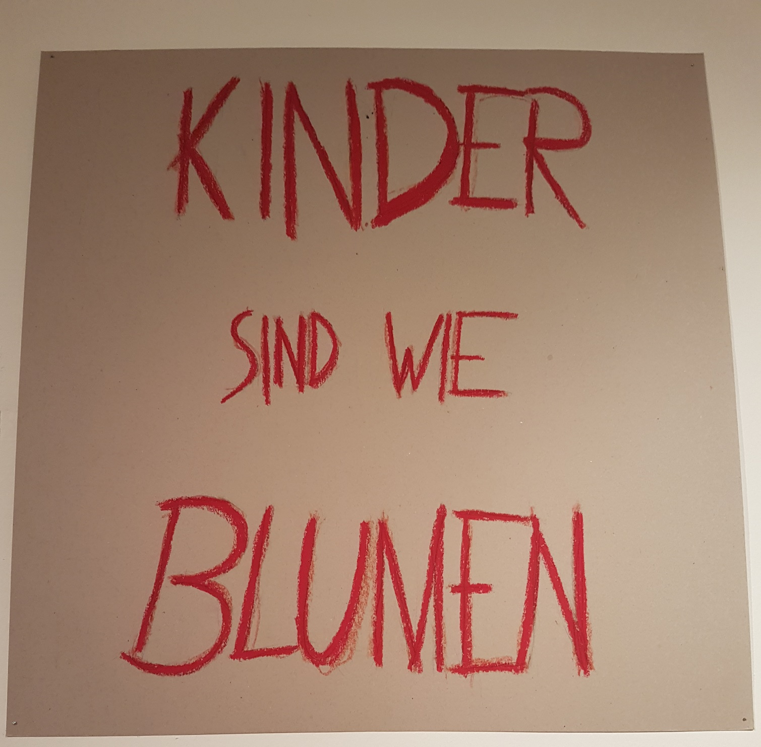

Fotos: Monika Prettenthaler

